Лабораторні роботи № 11

Створення класу контролера.

- Робота є продовженням лр.10. Перед початком виконання необхідно розмістити збережені в кінці лр.10 файли проекту до папки domains\localhost\group-list. Перевірте, чи запущена утиліта OpenServer. Якщо ні, виконайте п.4. лр1.
- Мета роботи – зосереждення коду по обслуговуванюю запитів користувацького інтерфейсу в одному класі. Створимо папку controller, а в ній файл GroupListApp.php, де реалізуємо клас контролера GroupListApp.
! УВАГА Код класу GroupListApp наводиться у повному обсязі, але реалізація більшості методів класу GroupListApp може бути скопійована із уже реалізованих головної сторінки, форм редагування та адміністративних форм із подальшим внесенням незначних змін.
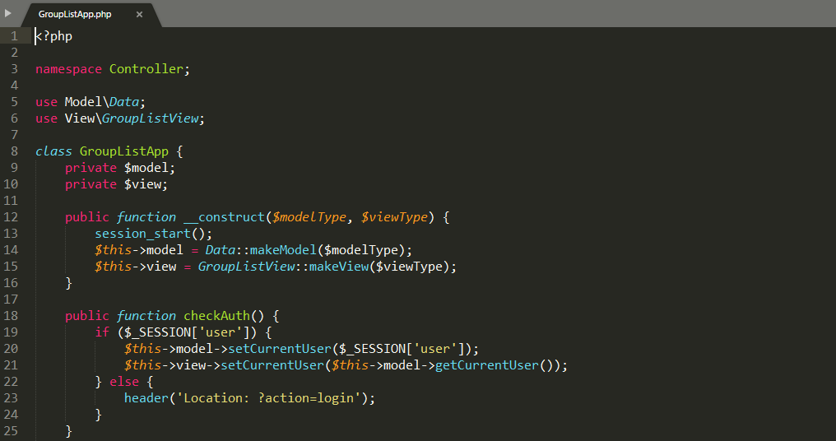
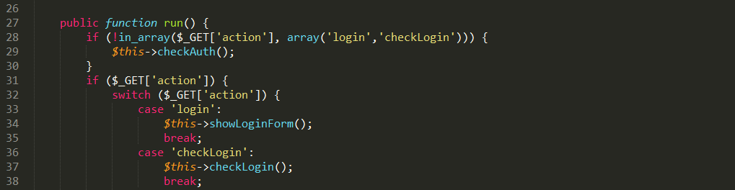
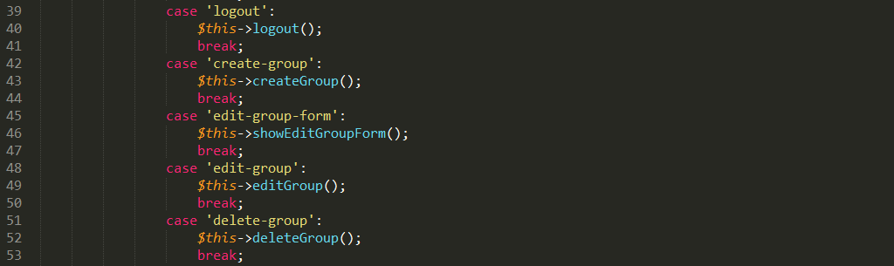
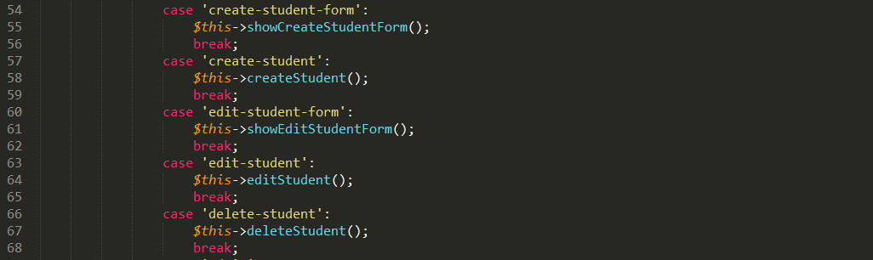
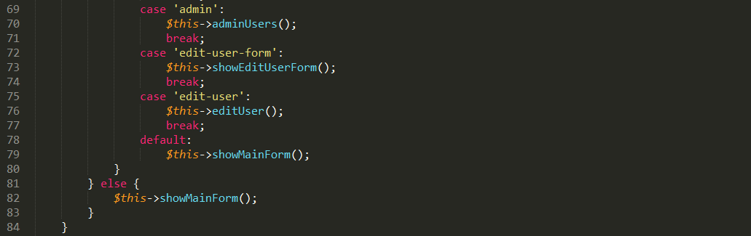
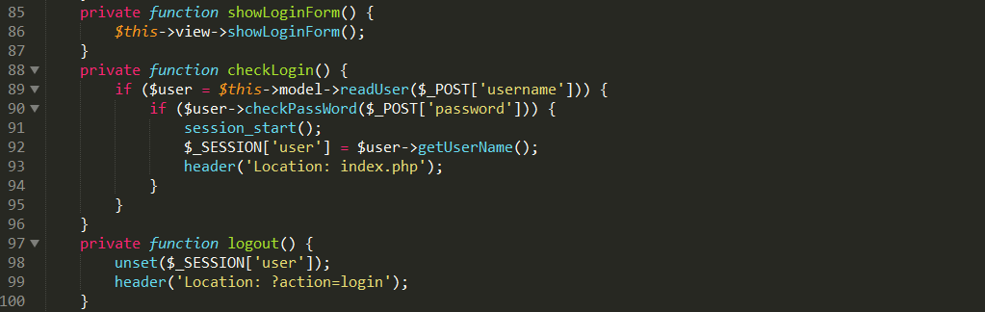
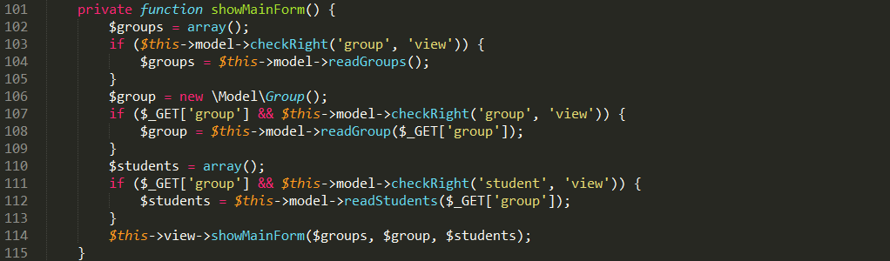
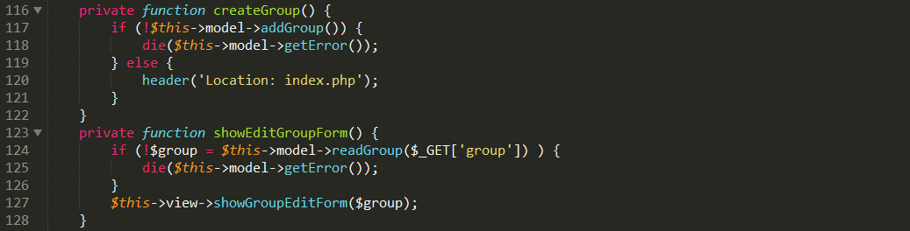
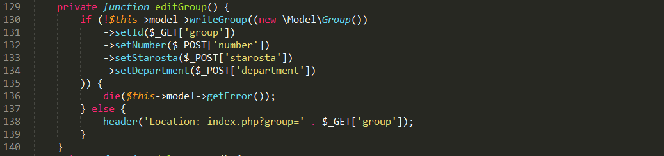
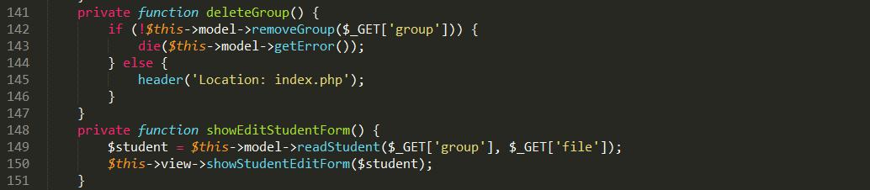
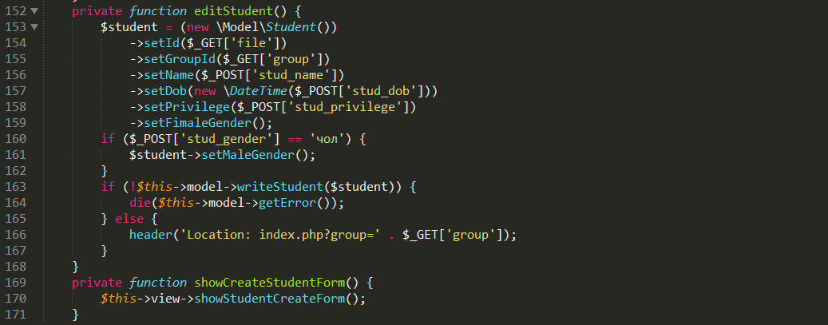
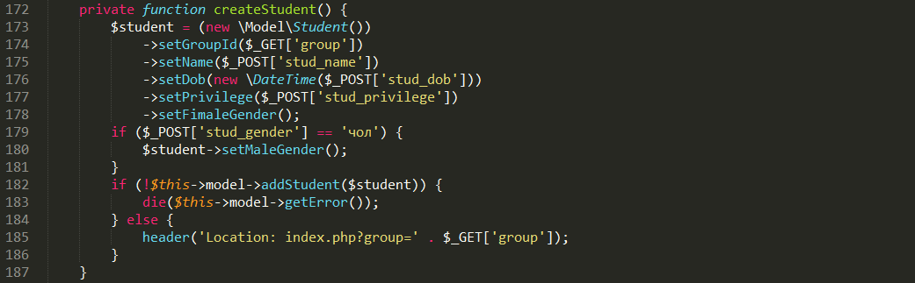
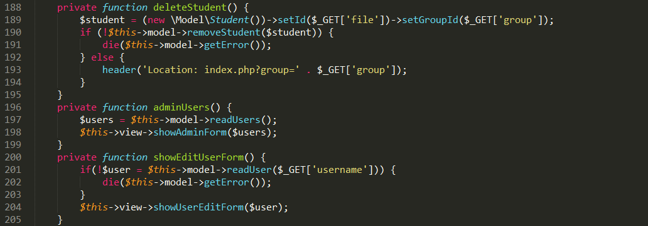
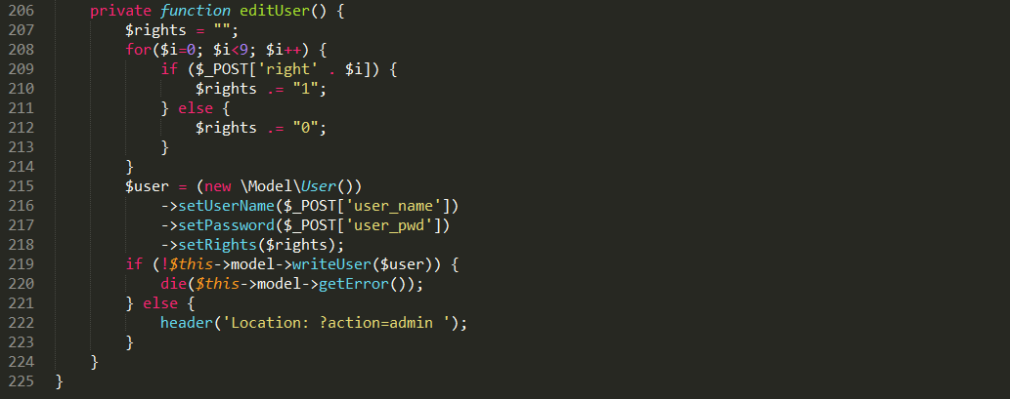

- Враховуючи, що зараз всі запити будуть викоруються з корньової папки з index.php, в класі користувацького інтерфейсу view/MyView.php необхідно буде змінити більшість посилань та додати атрибут action до всіх форм.
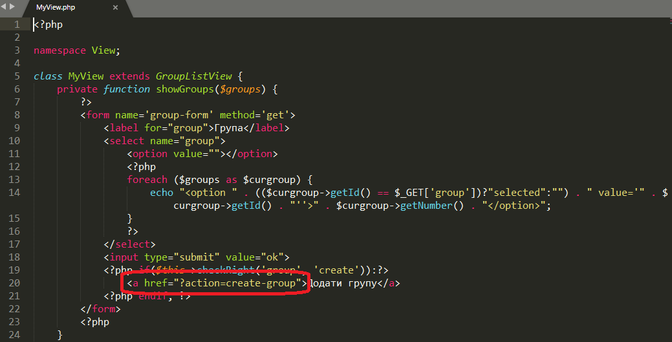
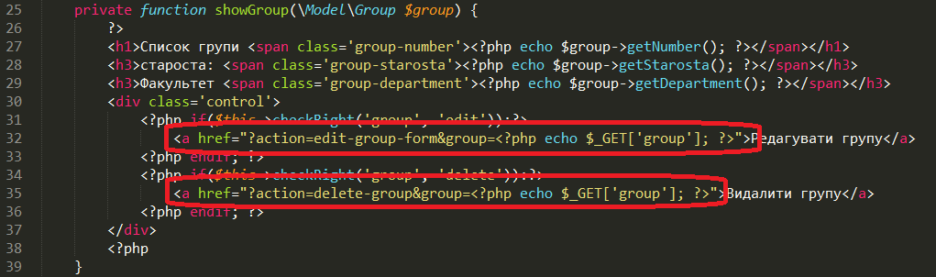
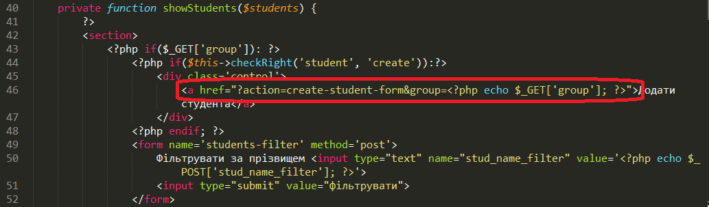
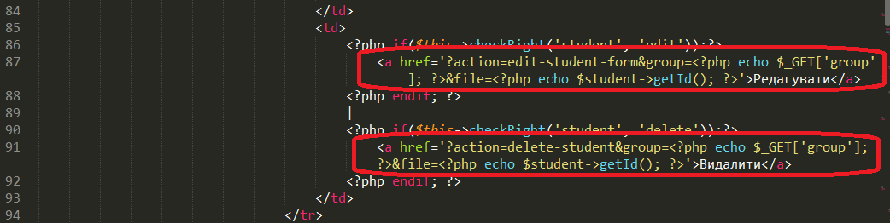
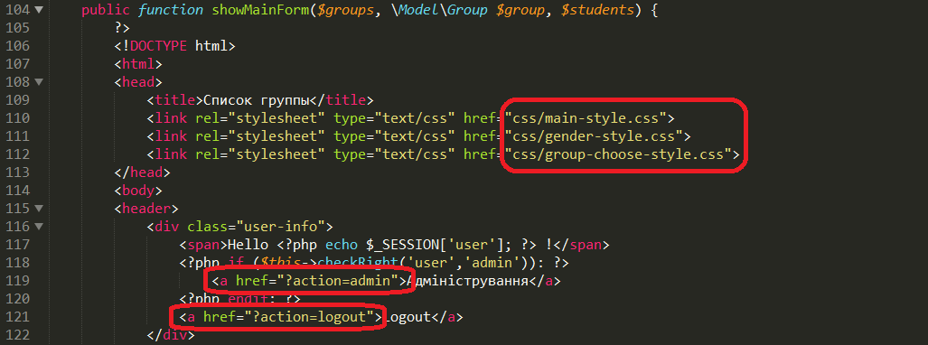
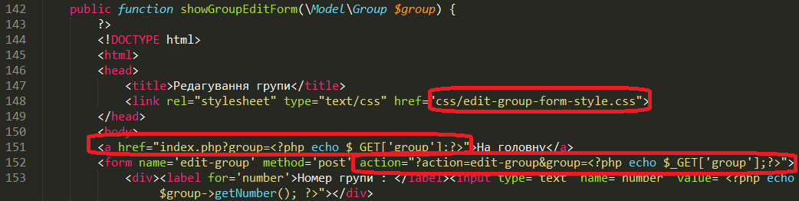
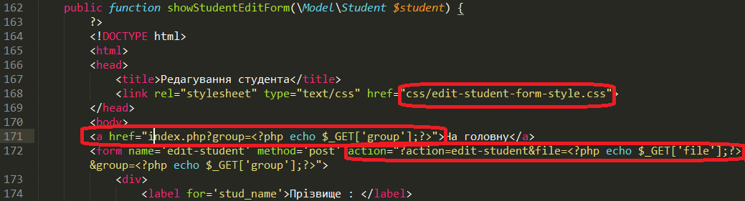
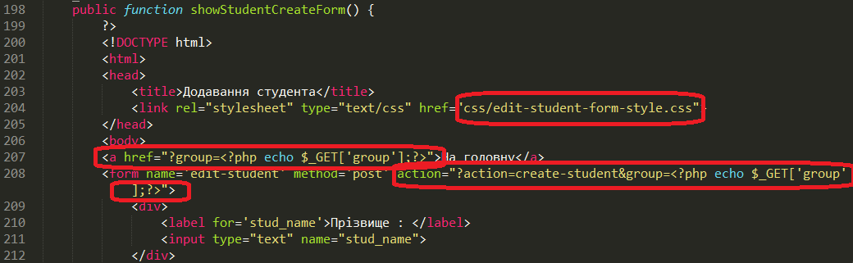
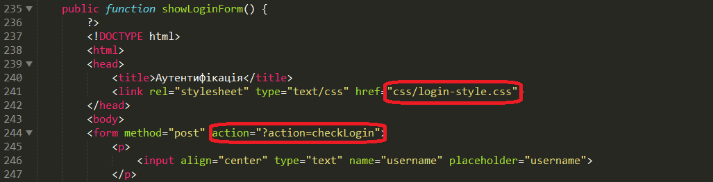
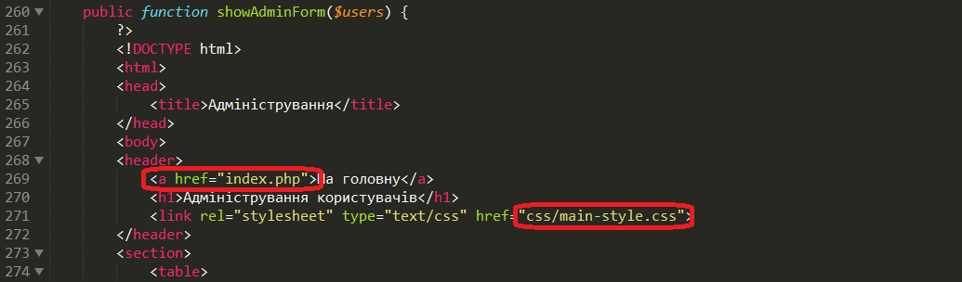
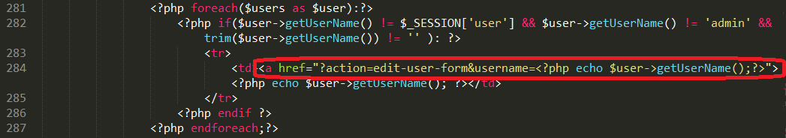
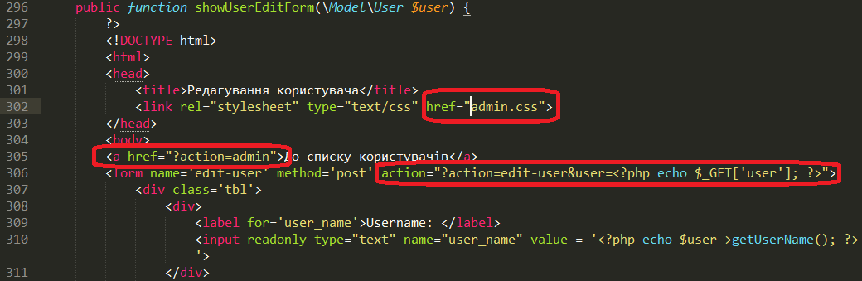

- Скопіюємо файл стилів admin/admin.css до папки css. Тепер можемо видалити зайві папки, оскільки скрипти, що розміщуються у них більше не використовуються. Це admin, auth та forms.
- По аналогії із попередніми роботами, розмістимо в папці controller 2 файли – autorun.php та index.php.
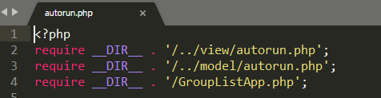
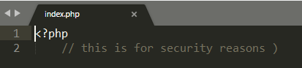
- Змінемо index.php у корньовій папці проекту.
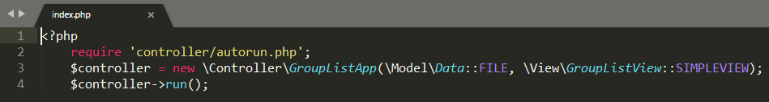
Перевіряємо роботу додатку. (виконуємо логін, переглядаємо та редагуємо дані)

- Збережіть файли із директорії OpenServer domains\localhost\group-list у власну папку
- Кінець роботи.

